CE55 Scheda creata il 30 novembre 2024; Ultimo aggiornamento: 8 gennaio 2025
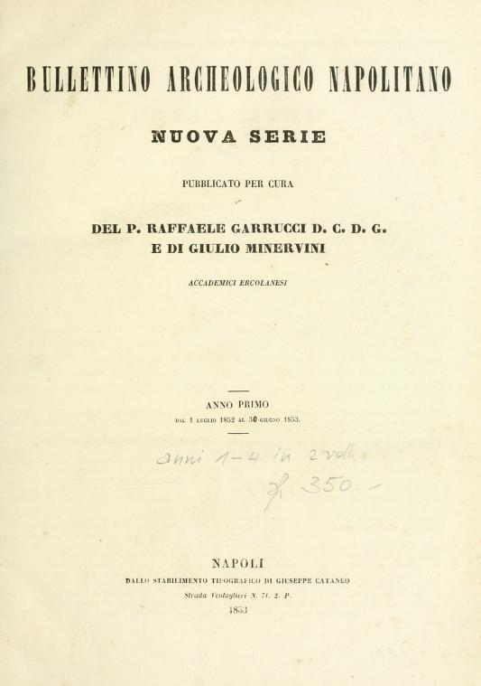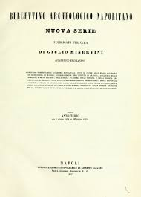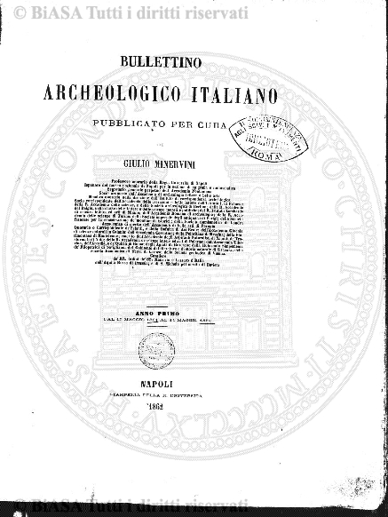
Descrizione storico-bibliografica
*Bullettino archeologico napoletano. - Anno 1, n. 1 (novembre 1842)-anno 6, n. 100 (ottobre 1848); nuova serie, anno 1, n. 1 (luglio 1852)-anno 8, n. 186 (giugno 1860). - Napoli: tip. Tramater, 1843-1863. - 185 fasc. : ill. ; 29 cm. ((Mensile. - Pubblicato per cura del P. Raffaele Garrucci e di Giulio Minervini. - Dal 1852 l'editore varia in: Stab. tip. G. Cataneo. - TO00180460; RCA0835309
Dal 1852 ha il titolo: *Bullettino archeologico napolitano
Curatori: Minervini, Giulio <1819-1891> ; Garrucci, Raffaele
Copia digitale: 1842-1860

*Bullettino archeologico italiano. - Anno 1, n. 1 (maggio 1861)-anno 1, n. 24 (maggio 1862). - Napoli : G. Minervini, 1862. – 1 volume : 24 fasc. ; 28 cm. ((Bimensile. - TO00180459
Copia digitale: 1861-1862; 1-2(1861-1862)
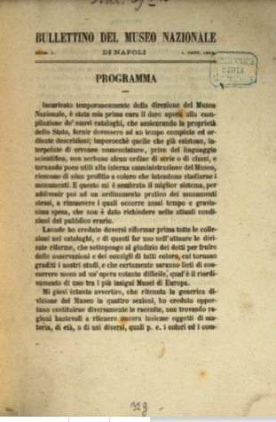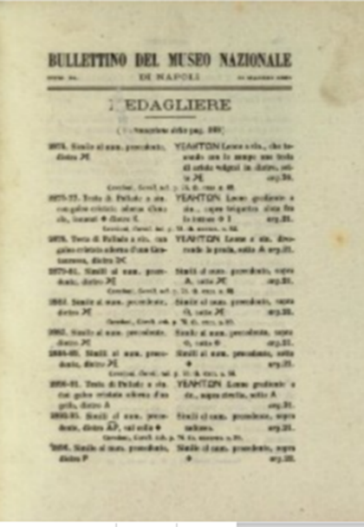
*Bullettino del Museo nazionale di Napoli / pubblicato da Giuseppe Fiorelli. – N. 1 (1 settembre 1863)-n. 24 (31 maggio 1865). - Napoli : Stamperia della R. Università, 1863-1865. – 3 volumi ; 27 cm. ((Mensile irregolare. - UFI0296508
Autore: Fiorelli, Giuseppe <1823-1896> ; Museo archeologico nazionale di Napoli
Copia digitale: 1-24(1863-1865)
Soggetto: Archeologia - Periodici

